Рыбы (21 февраля -20 марта)
А Рыбы, наступив на грабли,
Всю жизнь себя за то виня,
Чувство вины чуть-чуть ослабят,
Мыслёй, что, им благодаря,
Другой на них наступит вряд ли!
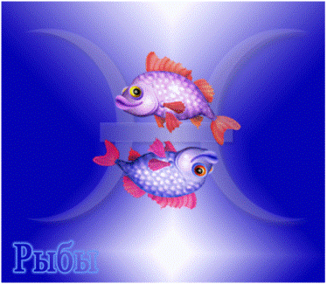 В них интуиция по самой высшей мере,
Живут одновременно в них и Моцарт, и Сальери.
Они честны. Трудолюбивы. Методичны.
И в то же время - впечатлительны, мечтательны,
И очень романтичны.
Предпочитают всё известное.
Не любят изменений.
В них радость детская - восторга и наивности. Россини, Микельанджелло, Шопен,
Гюго, Карузо, Гендель и Эйнштейн,
И Вашингтон, и Горбачёв, Стейнбек.
Их не возможно ни уговорить, ни укротить,
Их можно только силой победить.
Рыбы любят мечтать, склонны создавать воображаемые миры, в которых они могут укрыться от реалий окружающей жизни. В ряде случаев это качество приводит к рождению артиста, музыканта или поэта. Под знаком Рыб родились многие замечательные танцоры и певцы. Музыка для Рыб является родной стихией, своего рода воздухом для дыхания. Рыбы видят в музыке зеркало своих переживаний. В то же время, музыка способна захватить их целиком, подчинить своей власти, непредвиденно изменить настроение, то окуная в атмосферу печали и размышлений о жизни в мрачных тонах, то, наоборот, вытягивая наружу из, казалось бы, нескончаемой хандры и уныния. Рыбы - замечательные слушатели, способные полностью раствориться в звуках музыки. Рыбы - один из самых музыкальных знаков Зодиака. Знаменитые музыканты-Рыбы: Фредерик Шопен (мастер ноктюрна), Антонио Вивальди, Луиджи Боккерини, Николай Римский-Корсаков, Морис Равель, Сергей Рахманинов, Берджих Сметана, Георг Гендель, Гектор Вилла-Лобос, Энрико Карузо.

- Соотнеси слова «Гороскоп» и «Зодиак» с их определением:
- Астрологическое предсказание судьбы человека по положению звезд - ….
- 12 созвездий, расположенных вдоль эклиптики, по которой Солнце совершает свой видимый путь в течение года - …
- Выбери правильный ответ на вопрос: «Что такое ноктюрн?»
1. Ноктю́рн - мечтательная, певучая пьеса, как бы навеянная образами ночи;
2. Ноктюрн – пьеса маршевого характера;
3. Ноктюрн – жанр танцевальной музыки.

(по материалам учителя музыки Лапиной Светланы)

